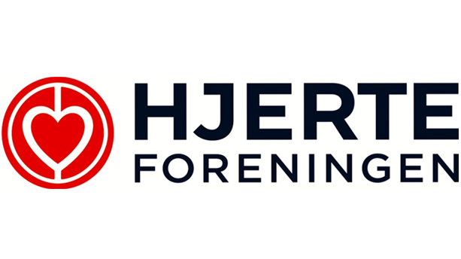
Samtykkeerklæring i forbindelse med Årets Hjerteredder 2021

Hjerteforeningen ønsker at behandle dine personoplysninger så som billeder, navn, adresse, telefonnummer og e-mailadresse samt de helbredsoplysninger, du selv ønsker at dele. Før vi må behandle dine personoplysninger er det nødvendigt, at du giver os dit samtykke.
Jeg giver hermed mit samtykke til:
- At Hjerteforeningen må behandle mine personoplysninger i forbindelse med Årets Hjerteredder 2021 samt ved eventuelle efterfølgende lejligheder, hvorunder jeg omtales.
- At Hjerteforeningen må videregive mine personlige oplysninger til tredjemand i det omfang, Hjerteforeningen finder det nødvendigt for at oplyse offentligheden om Hjerteforeningens virke.
- At Hjerteforeningen må behandle mine personoplysninger indtil jeg tilbagetrækker mit samtykke. Jeg er indforstået med at behandlingen kan omfatte offentliggørelse, også på internettet, og at jeg må forvente, at Hjerteforeningen i tilfælde af, at jeg tilbagekalder mit samtykke, ikke har mulighed for at gennemføre en fuldstændig sletning af mine oplysninger fra alle steder på internettet (se også pkt. 2).
- At eventuelle billeder af mig, der tages i forbindelse med Årets Hjerteredder 2021 må anvendes vederlagsfrit af Hjerteforeningen, både ved arrangementer, på Hjerteforeningens egne medier, så som hjemmesider, medlemsblad og til presse samt sociale medier såsom Facebook (se også pkt. 2).
Tilbagekaldelse
Jeg er indforstået med, at jeg til hver en tid og uden begrundelse kan tilbagekalde mit samtykke.
Samtykkets gyldighed
Samtykket er gældende fra tidspunktet fra min underskrift og indtil jeg trækker mit samtykke tilbage.
Rettigheder og oplysningspligt
Jeg er opmærksom på, at jeg deler følsomme personoplysninger med eventuelt øvrige deltagere ved at tale om min eller andres sygdom.
Jeg har til enhver tid retten til at anmode den Dataansvarlige om indsigt i, berigtigelse af, sletning af, begrænsning af behandlingen af personoplysninger samt retten til dataportabilitet.
Jeg har til enhver tid retten til at klage til Datatilsynet (www.datatilsynet.dk/borger/klage-til-datatilsynet/)
Datamodtagere
Personoplysningerne offentliggøres. Dermed bliver pe
rsonoplysningerne tilgængelige for tredjelande og kan være meget vanskelige at slette.
Dataopbevaring
Personoplysningerne opbevares normalt uden tidsmæssig begrænsning.
Årlig påmindelse ønske ikke
□ Jeg ønsker ikke at blive påmindet én gang årligt om, at jeg har afgivet dette samtykke (sæt kryds).

Underskrift
Mit fulde navn (skriv med blokbogstaver): __________________________________________________
E-mailadresse: _____________________________________

Dato: ____________ Underskrift: ____________________________________
Dataansvarlig
Hjerteforeningen, Vognmagergade 7, 3. sal, 1120 København K
CVR: 10394228

